产品使用说明书

AQSH数显扭矩起子

使

用

说

明

书

产品使用说明书

一、概述
AQSH数显扭矩起子是为精密制造行业小扭矩紧固件装配和扭矩检测精心设计的产品，扭矩显示精确，带有声光报警提示功能，三种工作模式（跟踪、峰值、预置）任意切换。峰值工作模式下，具有自动和手动存储500组扭矩峰值的功能，自动存储扭矩峰值的时间可根据用户在（0.5~4）秒的时间范围内选择设定；可通过USB数据线直接和电脑连接通讯，可通过上位机软件对存储的数据进行下载、查看、分析备份、删除、打印输出。此产品广泛应用于仪器仪表、家用电器、机电设备、汽车、摩托车等行业，是保证螺栓螺母小扭矩和微小扭矩精确紧固连接的必备高档工具。

产品使用说明书

二、外形结构
2.1 基本结构
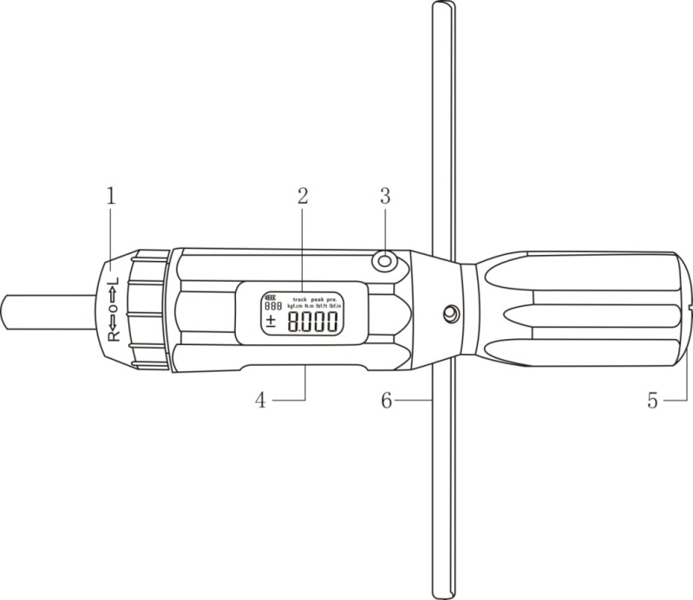
①换向轮：
调节数显扭矩起子的工作方向，将数显扭矩起子的换向轮旋转至“L”位置为逆时针工作方向；旋转至“R”位置为顺时针工作方向；旋转至“O”位置为

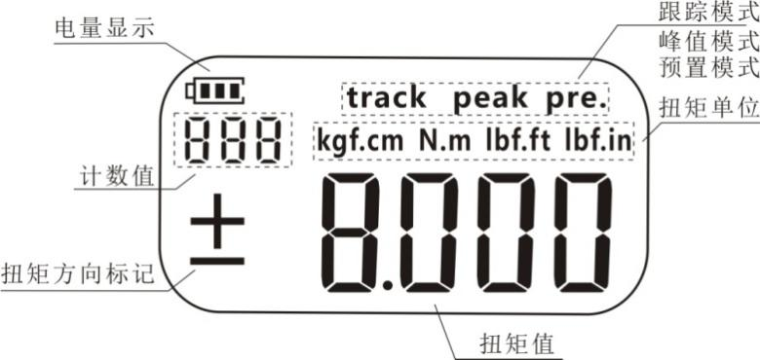

、逆时针工作方向。
②液晶显示器

4位半LCD液晶显示器包含电量显示、三种工作模式、扭矩单位、扭矩值、扭矩方向标记计数值、存储值和存储值顺序

产品使用说明书
③USB接口
连接电脑传输数据，连接充电器给电池充电。
④面板开关
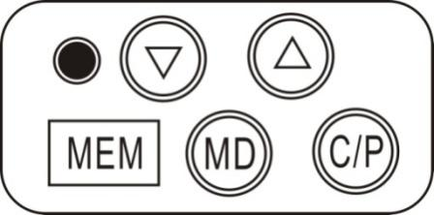
面板开关包括C/P、MD、MEM、 、、 五个按键和一个报警灯。
：上翻存储数据，预制值加。
：进入数据查看模式，下翻存储数据，预置值减，跟踪模式下打开或关闭背光。
：存储扭矩峰值，设置参数时切换或保存。
：工作模式切换。
：开/关机，确认零位，删除数据。
报警灯：报警灯颜色为黄色、红色两种。当扭矩值达到设定扭矩值时，报警灯灯亮，提示操作者到达设定扭矩值。⑤电池后盖

⑤电池后盖
用一字螺丝刀可将电池后盖打开，进行更换电池，电池的装入方法为负极向里，正极向外。
⑥手柄
当扭矩值过大不易操作时，可旋转手柄使操作更省力。

产品使用说明书

三、功能特点
3.1、零位自动校正；
3.2、3分钟不进行操作自动关机，达到节省电的目的；
3.3、跟踪、峰值、预置三种工作模式自动切换；
3.4、可选择设定四种扭矩单位（N.m、lbf.ft、lbf.in、kgf.cm）；
3.5、峰值模式下具有手动或自动存储扭矩峰值的功能；
3.6、具有电池电量显示；
3.7、峰值模式工作状态能存储127组数据，可进行数据的存储、删除、输出，连接PC可通过USB接口，方便进行数据的查看、处理、分析、备份、打印。
3.8、有预紧扭矩方向显示标记和电量提示功能。

产品使用说明书

四、技术参数
4.1、准确度：双向1%；
4.2、报警设置范围（满量程的20%~100%）；
4.3、预报警范围为预置扭矩值的90%；
4.4、电源：DC3.6V（锂电池），配充电器，可通过USB通讯接口进行充电；
4.5、电池耗电量小,并具有电池电量自动检测功能；
4.6、顺时针及逆时针皆可操作；
4.7、峰值模式下可存储127组扭矩检测值；
4.8、检测环境：（25±5）℃；
4.9、使用环境：温度（0~40）℃、湿度≤85%；
4.10、存贮环境：（-10~60）℃；

产品使用说明书
五、使用方法
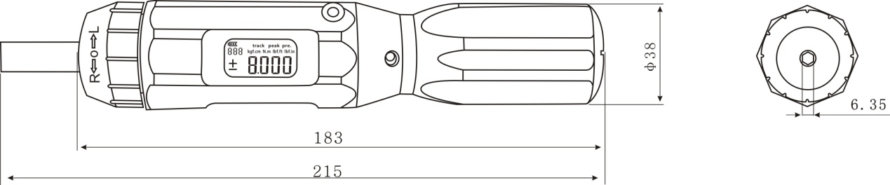

型号 | 量程（N.m） | 分度值（cN.m） | 内六方公称尺寸 |  | 重量（kg）
 |  |  | inch | mm
AQSH-0.5 | 0.1-0.5 | 0.1 | 1/4 | 6.35 | 0.45
AQSH-2 | 0.4-2 | 0.1 | 1/4 | 6.35 | 0.45
AQSH-4 | 0.8-4 | 0.1 | 1/4 | 6.35 | 0.45
AQSH-8 | 1.6~8 | 0.1 | 1/4 | 6.35 | 0.45

产品使用说明书

5.1、操作说明
①开机
长按“C/P”键，保持2秒以上，开始后如果电量显示不足，则自动关机，充电后方可正常使用。数显扭矩起子3分钟不工作则自动关机。
②头部换向
调整紧固扭矩方向，可通过旋转换向轮零件调节顺时针紧固方向、逆时针紧固方向及双向紧固方向。
③工作模式
a、跟踪模式
跟踪模式状态下，实现扭矩值的实时跟踪。在跟踪模式下工作时，LCD实时显示加载扭矩值。短按“MD”即可进入峰值模式。
b、峰值模式
峰值模式状态下，扭矩值的峰值存储，可选择自动存储模式保存当前扭矩峰值，或选择手动存储模式手动保存当前扭矩峰值。在峰值模式下工作时，LCD实时显示扭矩峰值，短按“MD”即可进入预置模式
产品使用说明书
c、预置模式
预置模式状态下，实现预置扭矩值。在预置模式下工作时，可设置预置值，短按“MD”即可进入跟踪模式。
④零位功能
跟踪模式下短按“C/P”即可设置当前零位，设置零位时如果扭矩值超出10%，LCD显示Err1。
重新开机，如不显示Err1，则数显扭矩起子可正常使用，如仍有故障，可联系我司技术人员指导排除故障。
⑤LCD背光功能

产品使用说明书
跟踪模式下短按“”键即可开关LCD背光功能，数显扭矩起子1分钟不工作则自动关闭LCD背光。
⑥关于过载
数显扭矩起子最大能过载到满量程的110%，如超过满量程的110%，液晶显示器将显示Err4，同时红色报警灯长亮并伴随刺耳的“嘀”声。注意：操作时严禁超过允许的过载范围，否则有可能损坏数显扭矩起子。
⑦数据存储、查看、删除
在峰值模式下，短按“MEM”即可存储当前扭矩峰值，短按“”进入数据管理模式查看、删除当前存储数据，“”下翻数据，“”上翻数据，短按“C/P”即可删除当前数据，短按“MD”返回峰值模式。
⑧关于电池充电
注意：请使用扭矩生产原厂配置的充电器给电池充电，大约充电3小时即可充满电池。原装电池在使用前必须完全充、放电。建议充电时间为8小时。

产品使用说明书

5.2、工作参数设置
5.2.1、设

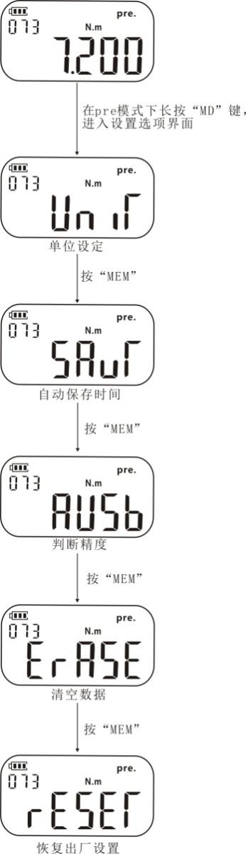

产品使用说明书

5.2.2、单位设定
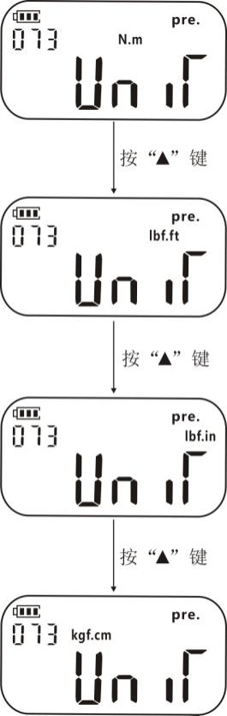

产品使用说明书

5.2.3、自动保存时间
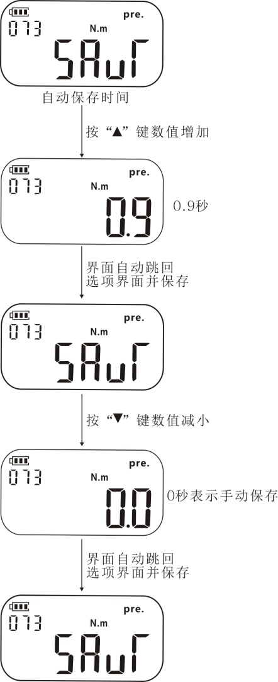

产品使用说明书

5.2.4、判断精度
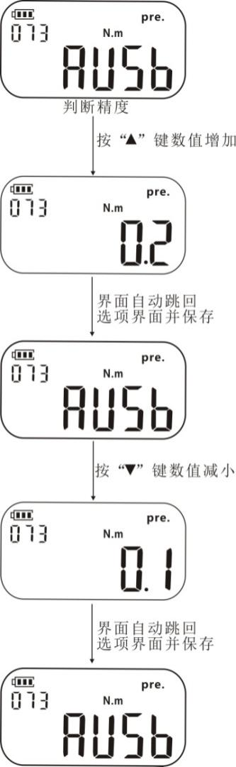

产品使用说明书

5.2.5 单个数据删除
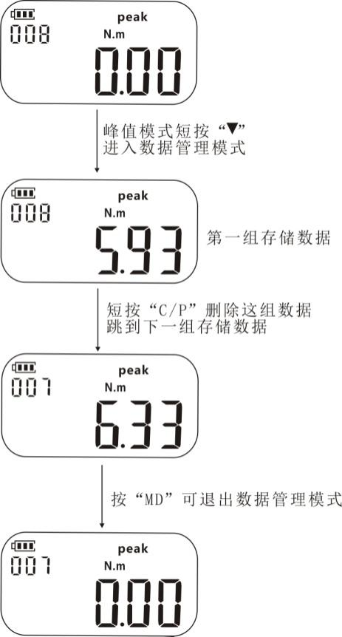
5.2.5、清空数据
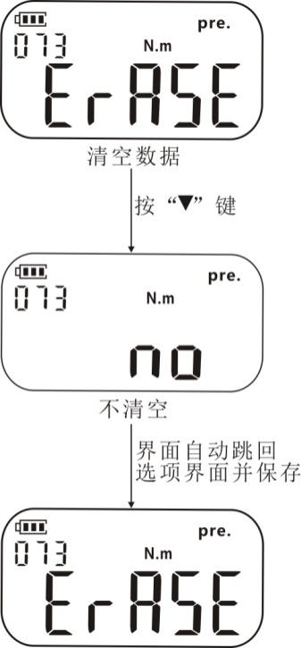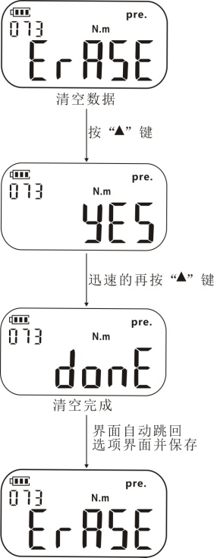

产品使用说明书

5.2.6、恢复出厂设置
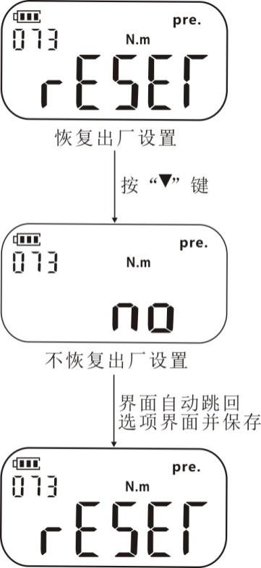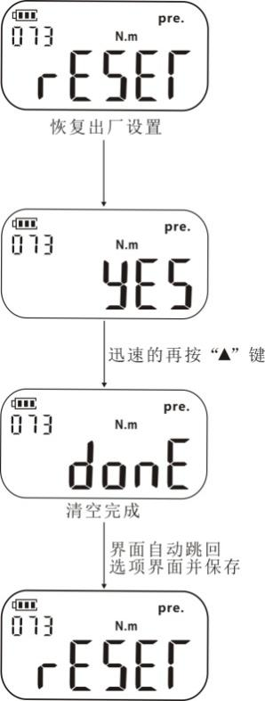
5.3、操作实例
①一般使用
a、安装合适的起子刀头后，即可使用，选用标准的起子刀头及备件。
b、长按2秒“C/P”键开机。
c、存储：按下“MEM”键保存当前扭矩峰值。
d、查询：按“”键向下，询保存数据，按“C/P”键删除当前数据，按“MD”键返回。
②工作于跟踪模式
a、长按“C/P”键开机。
b、预置扭矩值：按“MD”键将工作模式切换到预置模式预置扭矩值，按“MEM”切换选择位，按“”键循环减，按“”键循环加。预置范围为满量程的10%~100%。
c、施加力完成一次操作
③工作于峰值模式

产品使用说明书

a、长按“C/P”键开机。
b、预置扭矩值：按“MD”键将工作模式切换到预置模式预置扭矩值，按“MEM”键切换选择位，按“”键循环减，按“”键循环加。预置范围为满量程的10%~100%。按“MD”键确认设置并切换到峰值模式
c、操作方法（参数设定，如预置扭矩值2N.m，报警提示±1%）：为了保证数显扭矩起子的精确性，使用前，请务必保证数显扭矩起子在未受力状态下按“C/P”进行清零。当数显扭矩起子加载的扭矩值达到预置扭矩值的90%（即1.8N.m）时，报警灯开始闪黄光闪烁；当加载扭矩值达到预置值扭矩值的合格范围（2±2×1%=1.98~2.02N.m）时，报警灯的黄光长亮，并伴随“嘀”的报警声；如果加载的扭矩值超出预置扭矩值的合格范围（即≥2.02N.m）时，报警灯变为红光长亮，“嘀”的报警声持续。（注：合格范围存储扭矩值时，报警灯闪黄光；不合格范围存储扭矩值时，报警灯闪红光）

产品使用说明书

5.4、数据输出
通过USB口可将存储数据传输到电脑，配合制造商生产的软件可实现数据处理。
软件界面如下：
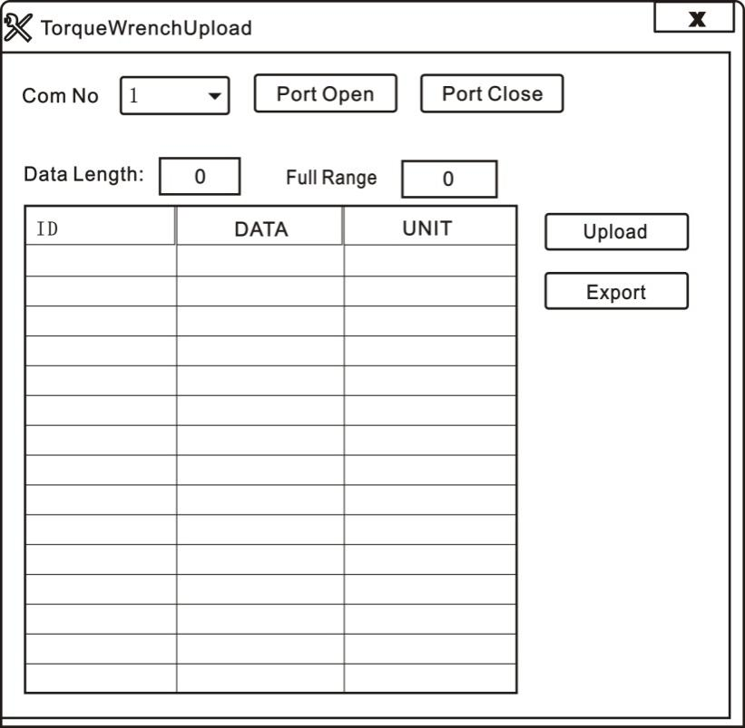
使用制造商提供的光盘，在电脑上安装好通讯软件，然后用数据线连接数显扭矩起子和电脑，双击软件图标，打开软件，提示连接成功后，按照软件使用说明书要求进行操作，已达到读取存储数据的目的。

产品使用说明书

六、维修和保养
为了保证产品的准确度，应定期对产品进行检定，以确保其正常使用。
①检定要求：
根据产品的使用频率要求，确定检定周期。
②检定周期：
检定周期一般为12个月，使用频繁的产品可以确定为6个月，在重要岗位紧固的螺栓螺母，应在每次使用之前进行检定，以确保其精确度。
③检定资质：
检定人员为生产厂家或具有专业资质的计量人员，检定设备为系统误差小于等于0.3%的检定仪。
④在使用中不要当榔头使用，尽量避免磕碰和跌落。
⑤严禁过载使用，以免损坏产品的传感器。
⑥严禁随意拆卸产品，遇到问题，请与我公司及时联系。
⑦使用完产品后应放入包装盒内。

